Damian Zanoni & Thomas Jacoby

8-3-2019 | vo8e-amo1 – groep 3

Technisch Ontwerp

ALA-Gemeenteloket

Inhoud

I. Samenvatting 2

I.I: Samenvatting voor de klant 2

I.II: Versiebeheer 2

I.III: Verzendlijst 2

II. Ontwikkelomgeving 3

II.I: De Technische infrastructuur 3

II.II: Programmeertaal / Ontwikkeltool 3

III. Specificaties van de interface 4

III.I: Interface 4

IV. Beveiliging en onderhoud 6

IV.I: Beveiliging 6

IV.II: Beheer 6

V. Slotconclusie 7

V.I: Verantwoording 7

V.II: Brondocumentatie 7

# I. Samenvatting

## I.I: Samenvatting voor de klant

Dit document omvat de rapportage over de fase Technisch Ontwerp van ALA Gemeente Loket. Alle

hoofdonderdelen alsmede conclusies en aanbevelingen zijn verwerkt in dit totaaloverzicht,

met eventuele verwijzingen naar separate uitgebreide documenten, die gedurende deze fase

zijn opgesteld.

## I.II: Versiebeheer

|  |  |  |  |  |
| --- | --- | --- | --- | --- |
| **Versie** | **Status** | **Datum** | **Auteur** | **Opmerkingen** |
| **1.0** | **X** | **07-03-2019** | **Damian**  **Zanoni** |  |

## I.III: Verzendlijst

Dit document wordt ter beschikking gesteld aan:

Tarik Khadfy (Opdrachtgever)

Edward Knoop (Opdrachtgever)

Peter Hollenberg (Opdrachtgever)

Anton Prajo (Opdrachtgever)

Jeffrey Grune (Opdrachtgever)

Damian Zanoni (Applicatie en mediaontwikkelaar)

Thomas Jacoby (Applicatie en mediaontwikkelaar)

# II. Ontwikkelomgeving

## II.I: De Technische infrastructuur

De website gaat intern gehost worden op een apache 2.0 webserver. Het OS wordt Windows 2012 server R2. De website word getest op de laptop van de student zelf, waar ze ook de website op ontwikkelen.

## II.II: Programmeertaal / Ontwikkeltool

Tijdens dit project maken we gebruik van meerdere programmeertalen en ontwikkeling tools. De programmeer talen die we gebruiken zijn: PHP en CSS.

# III. Specificaties van de interface

## III.I: Interface

Dit is de startpagina die er voor uitlegt wat er mogelijk is op de website.

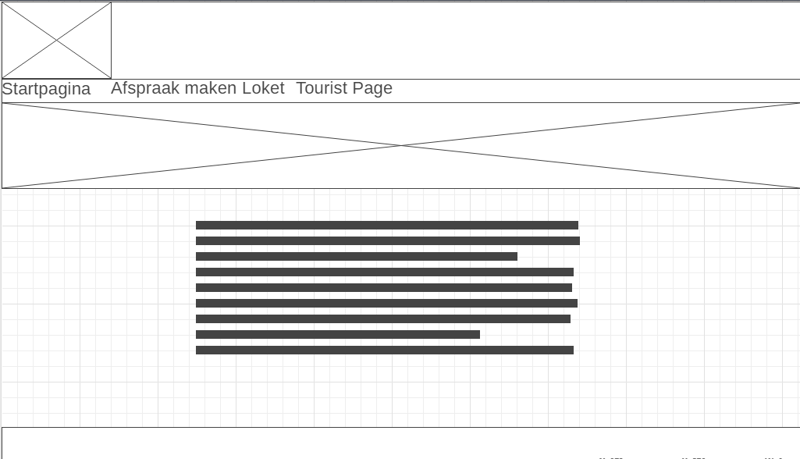

Dit is de afspraak pagina die er voor zorgt dat de burgers afspraken kunnen plannen.

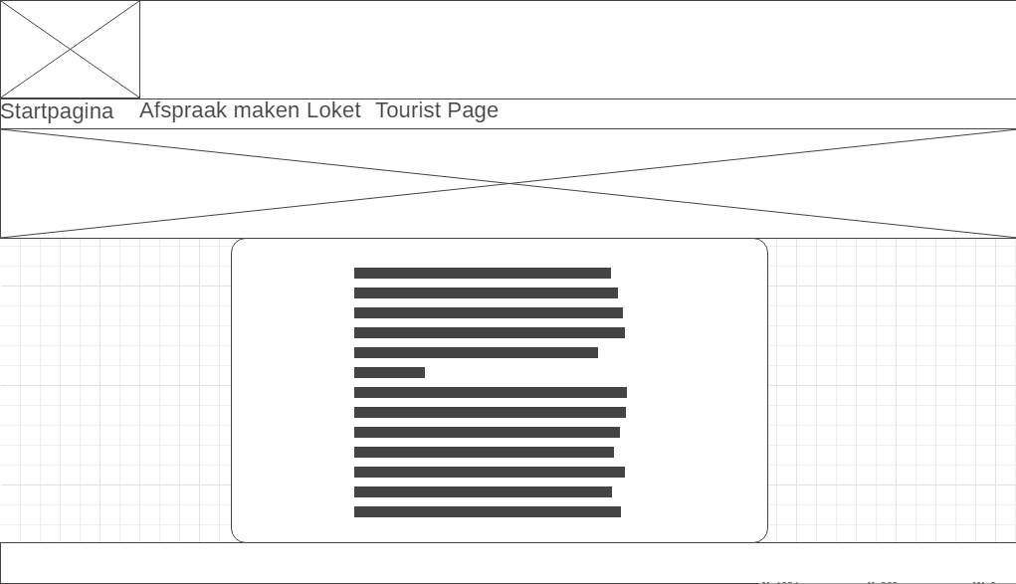

Dit is de loket pagina die je een keuze geeft over bevolkingsregister, kapvergunning en paspoort.

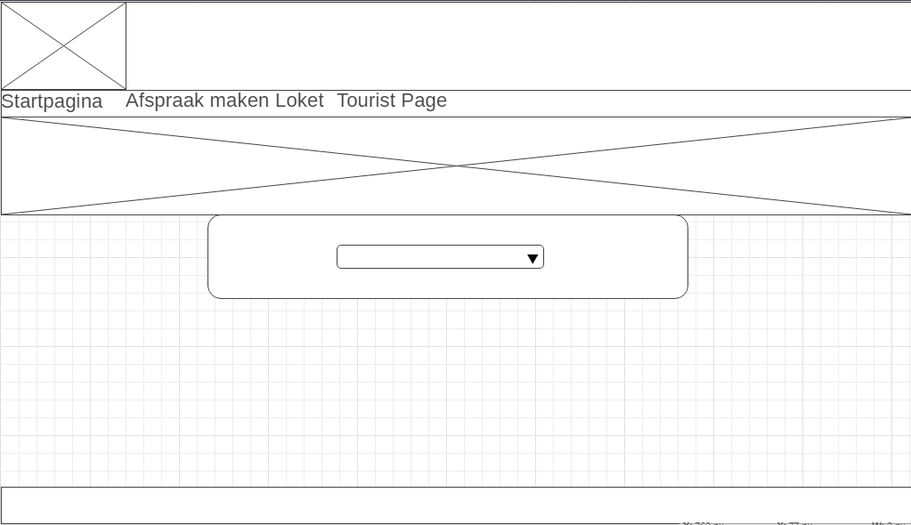

Als laatste de tourist page die helpt toeristen informatie te geven over Lansingerland.

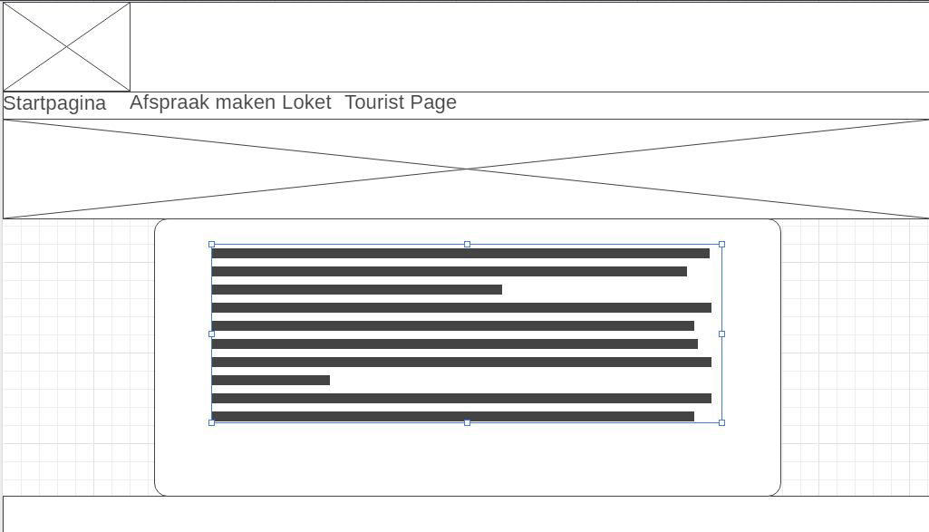

# IV. Beveiliging en onderhoud

## IV.I: Beveiliging

Voor informatie opzoeken is er geen login benodigd, er is wel een login voor medewerkers. De site komt online op een host door de organisatie zelf. Er word dagelijks een back-up gemaakt op de server, met een record van 7 dagen.

## IV.II: Beheer

De website wordt beheerd door de gemeente

## 

# V. Slotconclusie

## V.I: Verantwoording

We zijn tegen geen problemen aangelopen.

## V.II: Brondocumentatie

Hebben de sjabloon gebruikT die we hebben ontvangen via de mail.